广东省深圳、汕头、潮州、揭阳名校2021届高三联考
物 理
一、单项选择题；本题共7小题，每小题4分，共28分。在每小题给出的四个选项中，只有一个选项符合题意，选对得4分，选错或不答得0分。
1. 中山大学是许多广东学子的梦想，如图所示是某大一新生家长从广州火车站驾车去中大南校区导航的截屏画面，该地图提供了三种驾车线路规划方案。由图中信息，下列说法不正确的是
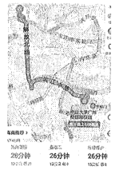
- 研究汽车在地图上的实时位置时，汽车可以被看成质点
- 三条线路的位移相等
- 图中显示28分钟和10公里分别指的是时间间隔和路程
- 第一条线路的平均速度最大
- 如图所示，两个点电荷所带电荷量分别为和，固定在直角三角形的AB两点，其中。若长度为d，则点电场强度大小为
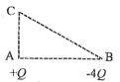
A. B. C. D.
3.自卸式运输车又称为翻斗车、工程车，由汽车底盘、液压举升机构、取力装置和货厢组成。如图所示，在车厢由水平位置逐渐抬起至竖直的过程中，有关货物所受车厢的支持力和摩擦力，下列说法中正确的是

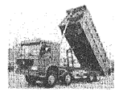
A.摩擦力逐渐增大
B.摩擦力先增大后减小
C.支持力逐渐增大
D.支持力先减小后不变
4.如图所示，质量均为0.5kg的两个小物体A、B放在水平地面上相距13.5m，它们与水平地面的动摩擦因数均为，现使它们分别以初速度和同时相向运动，g取。则它们
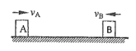
A.经2s相遇 B.经3s相遇
C.经4s相遇 D.不可能相遇
5.北京时间2020年7月23日，在中国文昌航天发射场（我国四大发射场中纬度最低），长征五号运载火箭将“天问一号”直接送入地火转移轨道。天问一号探测器将在地火转移轨道飞行约7个月（关闭发动机）后，到达火星附近，通过“刹车”完成火星捕获，进入环火轨道，并择机开展着陆、巡视等任务，进行火星科学探测。关于“天问一号”，以下说法正确的是
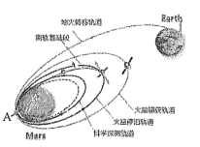
A.选择文昌发射场的一个原因是该地角速度较大
B.“天问一号”在飞往火星的过程中，不受重力作用，处于完全失重状态
C.“天问一号“在火星捕获轨道经过近火星点A的动能大于在火星停泊轨道经过该点的动能
D.“天问一号”在火星停泊轨道经过近火星点A的加速度大于在科学探测轨道经过该点的加速度
6.真空中有一带负电的电荷绕固定的点电荷运动，其轨迹为椭圆，如图所示。已知abcd为椭圆的四个顶点，处在椭圆焦点上，则下列说法正确的是
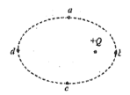
A. a、c两点的电场强度相同
B. a、c两点的电势相等
C.负电荷由d运动到b电场力负功
D.电荷由a经d运动到c的过程中，电势能先减小后增大
7.如图所示为汽车在水平路面上启动过程中的速度图像，Oa为过原点的倾斜直线，ab段表示以额定功率行驶时的加速阶段，bc段是与ab段相切的水平直线，则下述说法正确的是
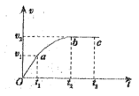
A. 时间内汽车做匀加速运动且汽车牽引力的功率恒定
B. 时间内的平均速度为
C. 时间内汽车引力做功等于
D.在全过程中时刻的牵引力及其功率都是最大值，时间内牵引力最小
二、多项选择题：本题共3小题，每小题6分，共18分。在每小题给出的四个选项中，有多个选项符合题意，全部选对得6分，选对但不全的得3分，有选错或不答的得0分。
8.喷墨打印机的简化模型如图所示。重力可忽略的墨汁微滴，经带电室带负电后，以速度v垂直匀强电场飞入极板间，最终打在纸上，则微滴在极板间电场中
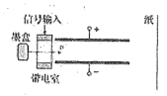
A.向负极板偏转
B.电势能逐渐增大
C.运动时间与匀强电场无关
D.为使打在纸上的字迹变大，可以适当增大极板间的电场强度
9.如图所示，质量均为2kg的小球a、b在轻弹簧A、B及外力F的作用下处于平衡状态，其中A、B两个弹簧劲度系数均为10N/cm，B弹簧上端与天花板固定连接，轴线与竖直方向的夹角为60°，A弹簧竖直，g取，则以下说法正确的是
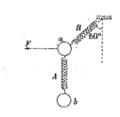
A.B弹簧的伸长量为4cm
B.外力
C.突然撤去外力F瞬间，a球加速度为
D.突然撤去外力F瞬间，b球加速度为0
10.2020年8月1日，中国网球巡回赛开拍，李娜任形象大使。如图，网球运动员在左边底线正上方距地面高H处，将网球以速度v沿垂直球网方向水平击出，球恰好不触网且刚好落到右边底线上，球的运动可视作平抛运动，则
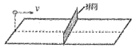
A.网球在飞行过程中，单位时间内动量的变化量相同
B.网球在网的两侧场地内运动过程中，重力对球的冲量相同
C.网球在网的两侧场地内运动过程中，重力对球做的功相同
D.若用大于v的速度沿垂直球网方向将球水平击出，且能落至对方场地内，需要提高发球高度
三、实验题：本题共2小题，共16分。请将答案填写在答题卡相应的位置。
11.（6分）某同学用如图所示装置来探究“在外力一定时，物体的加速度与其质量之间的关系”，打点计时器接在频率为50Hz的交流电源上
（1）下列实验中相关操作正确是
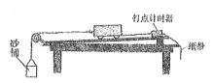
A.平衡摩擦力时，应先将沙桶用细线绕过定滑轮系在小车上
B.平衡摩擦力时，小车后面应固定一条纸带，纸带穿过打点计时器
C.平衡摩擦力后，进行实验时，滑轮与小车之间的细绳应与木板保持平行
D.每次改变小车总质量时，都需要重新平衡摩擦力
E.小车释放前应靠近打点计时器，且先释放小车再接通打点计时器的电源
（2）该同学从所打的几条纸带中选取了一条点迹清晰的纸带，如图所示。图中O、A、B、C、D是按打点先后顺序依次选取的计数点，相邻计数点还有四个点没有画出。下图打出的纸带中相邻两计数点之间的时间间隔T= s，由图中的数据可知，小车运动的加速度a= m/s²（结果保留两位有效数字）。
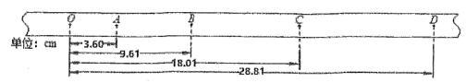
12.（10分）北京将是首个举办过夏季奥运和冬奥会的城市，花样滑冰是冬奥会上一个极具观赏性的比赛项目，小明和小乐同学在观看双人花样滑冰比赛时，看到男运动员拉着女运动员的手以男运动员为轴旋转（如图a所示），他们开始讨论运动员旋转快慢跟什么条件有关，于是就设计了一个实验来探究影响运动员旋转周期的因素。他们在实验室准备了铁架台、栓有细绳的小钢球、毫米刻度尺和秒表，已知当地的重力加速度为g，该同学实验操作步骤如下：
（1）将铁架台放在水平桌面上，将小球悬挂在铁架台横杆上，按如图b所示固定好刻度尺，使刻度尺的零刻度与绳子结点处于同一高度。
（2）给小球一个初速度，并经过调整尽量使小球在水平方向上做圆周运动，这样小球的运动可以看做是匀速圆周运动。小明立刻拿着秒表开始计时并数小球圆周运动的圈数，从他按下秒表的那一刻开始数1，当数到n时停秒表，秒表显示的时间为t，则小球做圆周运动的周期T₀= 。在小明数数计时的过程中，小乐同学负责从刻度尺上读出铁架台上绳子结点到圆平面的竖直高度，多次测量后取平均值，这样做的目的是为了减小 （填“偶然误差”或“系统误差”）。
（3）由匀速圆周运动规律，小球做圆周运动周期的表达式为T= （用以上题目所给出的符号表示，若题中没有给出请注明）
（4）带入所测数据经过计算，若，则可以证明运动员的旋转快慢与 有关。
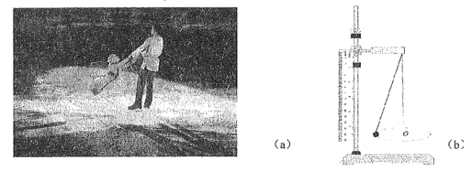
四、计算题：本题共2小题，共26分。解答应写出必要的文字说明、方程式和重要演算步骤。只写出最后答案的不能得分。有数值计算的题，答案中必须明确写出数值和单位。
13.（11分）公路上行驶的两汽车之间需要保持一定的安全距离。当前车突然停止时，后车司机可以采取刹车措施，使汽车在安全距离内停下而不会与前车相碰。通常情况下，人的反应时间和汽车系统的反应时间之和为1s。当汽车在晴天干燥沥青路面上以108km/h的速度匀速行驶时，汽车的安全距离为105m。。
（1）求晴天时汽车轮胎与沥青路面间的动摩擦因数。
（2）已知雨天时汽车轮胎与沥青路面间的动摩擦因数为晴天时的，若雨天时安全距离为70m，则汽车在雨天安全行驶的最大速度为多大？

14.（15分）如图所示，质量的小物块从半径的光滑圆弧轨道自静止开始下滑，质量的小球拴接在长为的轻绳上保持静止（与水平面无挤压）。小物块进入光滑水平轨道后与小球发生弹性碰撞，碰撞后小物块滑上静止在水平面上的木板M（小物块与小球均可看作质点）。木板的质量，长，高。木板与物块间的动摩擦因数，与地面间的动摩擦因数，，求：
（1）小物块滑至圆轨道最低点的速度大小；
（2）小物块与小球发生碰撞后，小球在竖直平面内运动时，绳子是否会松弛？
（3）小物块滑上木板后，能否从木板上滑下。若不能滑下，求小物块停在木板上的位置；若能滑下，求小物块落地点和木板右端的最终水平距离。
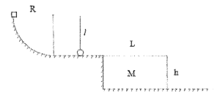
五、选做题：请考生从2道物理题中任选一题作答。如果多做，则按所做的第一题计分。
15.【选修33】（12分）
（1）（5分）如图，一定质量的理想气体从状态a变化到状态b，其过程如p-t图中从a到b的直线所示。在此过程中 （填正确答案标号。选对1个得2分，选对2个得4分，选对3个得5分。每选错1个扣3分，最低得分为0分）
A. a到b过程不是等容变化
B.气体内能一直增加
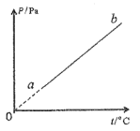
C.气体一定从外界吸热
D.外界一定对气体做负功
E.气体分子平均速率增大

（2）（7分）肺活量是用标准状况下气体的体积来衡量的。设标准状况下温度为T₀，大气压强为p₀，且大气压强受气温影响可以忽略不计。某同学设计了一个简易测量肺活量的装置，图中A为倒扣在水中的开口圆筒，测量前排尽其中的空气，测量时被测者尽力吸足空气，再通过B呼出空气，呼出的空气通过导管进入A内，使A浮起。已知圆筒的质量为m，横截面积为S，水的密度为p，测量时环境温度为T₁，筒底浮出水面的高度为h。重力加速度为g。
（a）求圆筒内外水面高度差；
（b）则被测者的肺活量多大？
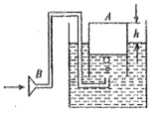
16.【选修34】（12分）
（1）（5分）图甲为一列沿水平方向传播的简谐横波在时刻t的波形图，图乙为质点b从时刻t开始计时的v-t图象若设振动正方向为沿+y轴方向，则下列说法中正确的是 （填正确答案标号。选对1个得2分，选对2个得4分，选对3个得5分。每选错1个扣3分，最低得分为0分）
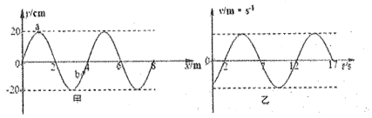
A.该简谐横波沿x轴负方向传播
B.该简谐横波波速为0.4m/s
C.若该波发生明显的衍射现象，则该波所遇到的障碍物或孔的尺寸一定比4m大得多
D.在时刻t，质点a的加速度比质点b的大
E.再经过2s，质点a随波迁移0.8m
（2）（7分）半径为R的半圆柱形玻璃砖，横截面如图所示。O为圆心，已知玻璃的折射率为。当光由玻璃射向空气时，发生全反射的临界角为45°，一束与MN平面成4°的平行光束射到玻璃砖的半圆柱面上，经玻璃折射后，有部分光能从MN平面上射出。求能从MN平面射出的光束的宽度为多少？
